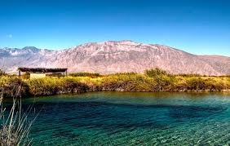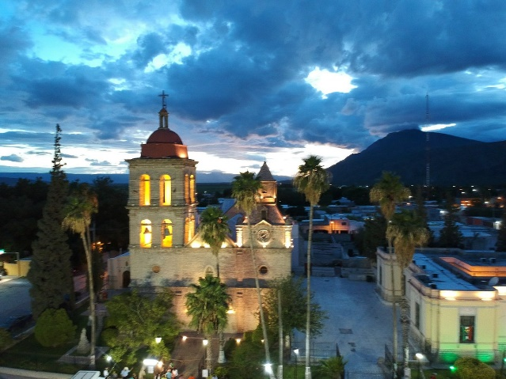
EXPLORANDO EL NORTE
5 DIAS / 4 NOCHES
Monterrey / Cuatro Ciénegas / Saltillo / Santiago

ITINERARIO
Ref. LCVPE-EN
Salidas: 25 Marzo/14 Junio/23 Julio/21 Septiembre/07 Diciembre

Día 01 MONTERREY / CUATRO CIÉNEGAS
Cita por la mañana en el aeropuerto de la CDMX para tomar el vuelo a Monterrey. Llegada, recepción y traslado a Cuatro Ciénegas, Coahuila, cuna de Venustiano Carranza, registro en el hotel. Al llegar haremos una visita a las Minas de Mármol, por la tarde visita al Río Mezquite, en la noche disfrutaremos de la Velada Astronómica donde podremos apreciar la bóveda celeste. Alojamiento.

Día 02 CUATRO CIÉNEGAS / SALTILLO
Desayuno en el hotel. Visita a las Dunas de yeso, espectacular desierto blanco con formaciones de yeso, y a la Poza Azul que guarda vestigios prehistóricos. Traslado a Saltillo, registro en el hotel. Alojamiento.

Día 03 SALTILLO
Desayuno en el hotel. Salida a Parras de la Fuente, cuna de Francisco I. Madero, para visitar los viñedos más antiguos de América, Casa Madero, una auténtica experiencia gastronómica y vitivinícola, tiempo para disfrutar el centro de este pueblo mágico, regreso a Saltillo. Alojamiento.

Día 04 SALTILLO / MONTERREY
Desayuno en el hotel. visita al Museo del Desierto, traslado a Monterreal, Arteaga para apreciar este maravilloso bosque donde se ubica la única pista de Ski en México. Traslado a Monterrey. Alojamiento.

Día 05 MONTERREY / SANTIAGO / MONTERREY
Desayuno en el hotel. Visita a la Cascada de Cola de Caballo y al pueblo mágico de Santiago. A la hora indicada, traslado al aeropuerto de Monterrey para tomar su vuelo de regreso a la CDMX.

Fin de nuestros servicios.

PRECIO

Precio por persona en MXN | Turista Superior
Habitación doble | $18,500.00
Habitación triple | $14,075.00
Habitación sencilla | $13,810.00
Menor de 3-11 compartiendo habitación | $11,530.00
+ impuestos aproximados: $1,500.00 MXN

INCLUYE:
- Vuelo viaje redondo saliendo de la Ciudad de México con Viva Aerobus
- Traslados aeropuerto / hotel / aeropuerto
- 4 noches de alojamiento con desayuno
- Acceso a Río Mezquite
- Velada astronómica con expositores
- Visita y degustación en Casa Madero
- Visita al Museo del Desierto
- Entradas a sitios indicados
- Coordinador de grupo
- Trasportación en todos los recorridos
- Tarjeta de asistencia al viajero (aplica hasta los 69 años, solo para residentes en México)

NO INCLUYE:
- Alimentos y bebidas no especificados
- Propinas y gastos personales
- Actividades extras

VUELOS PREVISTOS Y/O SIMILARES:
1 VB1120 25MAR MEXMTY 0550 0735 25MAR
2 VB1143 29MAR MTYMEX 2020 2200 29MAR

1 VB1120 14JUN MEXMTY 0550 0735 14JUN
2 VB1143 18JUN MTYMEX 2025 2205 18JUN

1 VB1120 23JUL MEXMTY 0550 0735 23JUL
2 VB1143 27JUL MTYMEX 2020 2200 27JUL

1 VB1120 21SEP MEXMTY 0550 0735 21SEP
2 VB1143 25SEP MTYMEX 2020 2200 25SEP

HOTELES PREVISTOS O SIMILARES:
Cuatro Ciénegas | Santa Fe/Oasis
Saltillo | Misión
Monterrey | Confort Inn Norte
La lista de hoteles es meramente informativa, puede ser modificadas, siendo los pasajeros hospedados en diferentes establecimientos de la misma categoría o similar

LEGALES:
- Precios por persona, sujetos a cambio, disponibilidad y confirmación de las tarifas en convenio cotizadas. Aplican restricciones. No aplica en otras fechas a las indicadas
- Itinerario valido para salidas programadas y hasta agotar existencias.
- Es obligación del pasajero tener toda su documentación de viaje en regla, pasaporte, visas, prueba PCR, vacunas y demás requisitos que pudieran exigir las autoridades migratorias y sanitarias de cada país.
- Los costos presentados en este itinerario aplican únicamente para pago en depósito o transferencia.
- Nuestros programas no son concebidos para gente con movilidad limitada, trataremos de acomodar a los pasajeros sin poder garantizar que van a tener habitaciones o transporte adaptados.
- No es posible realizar asignación de asientos de manera personalizada. El número asignado a cada pasajero se podrá verificar al momento de efectuar el check-in
- Se recomienda adquirir un SEGURO DE ASISTENCIA EN VIAJE de cobertura amplia.
- Itinerario meramente referencial, puede sufrir cambios o variaciones dependiendo de la disponibilidad de servicios y tarifas en convenio solicitadas al momento de la reserva, de acuerdo con cuestiones climatológicas, epidemiológicas, religiosas o conflictos internos dentro del destino que se encuentren ajenos a la empresa.
- Anticipo de 75% sobre el costo total por persona el cual es NO REEMBOLSABLE. El depósito deberá de venir referenciado y se deberá depositar dentro de las próximas 24 hrs después de realizar la confirmación de los servicios, depósitos no reembolsables.
- Los tickets de avión en bloqueos no serán reembolsables.
- Los cambios de nombre no están permitidos una vez emitidos los boletos

GASTOS DE CANCELACIÓN:
La cancelación tendrá que ser solicitada por escrito vía correo electrónico. Una vez recibida se dará contestación en un lapso no mayor a 48 horas. Cualquier boleto aéreo una vez emitido es NO REEMBOLSABLE.
Las condiciones de cancelación pueden ser modificadas una vez confirmada la reserva.
- En caso de cancelación de los servicios con al menos 65 días antes de la salida el depósito por persona será NO reembolsable, sin posibilidad de ocuparse para futuros servicios. El monto restante se podrá reembolsar o utilizar en servicios a futuro.
- Las reservas que sean canceladas dentro del periodo de 64 días previos a la salida comprenden de una penalidad del 100% del monto total del paquete.
- Los tickets de avión en bloqueos no serán reembolsables.
- Los cambios de nombre no están permitidos una vez emitidos los boletos
REEMBOLSOS
- Los reembolsos se realizarán de acuerdo con lo establecido en las políticas de cancelación confirmadas una vez hecha la reservación.
- Una vez iniciado el viaje, los servicios incluidos en el paquete no utilizados no serán reembolsables.
- En casos extraordinarios podremos aplicar reembolsos 60 días posteriores a la cancelación siempre y cuando no dependamos de terceros para realizarlo.

